МИНОБРНАУКИ РОССИИ
САНКТ-ПЕТЕРБУРГСКИЙ ГОСУДАРСТВЕННЫЙ
ЭЛЕКТРОТЕХНИЧЕСКИЙ УНИВЕРСИТЕТ
“ЛЭТИ” ИМ. В. И. УЛЬЯНОВА (ЛЕНИНА)
Кафедра МО ЭВМ

ОТЧЕТ
по лабораторной работе №4
по дисциплине «Операционные системы»
Тема: Обработка стандартных прерываний

Студент гр. 0304 Крицын Д.Р.
Преподаватель Губкин А.Ф.
Санкт-Петербург
2022
Цель работы.
Исследование системы стандатрных прерываний на примере построения обработчика аппаратных прерываний сигналов таймера.
Постановка задачи.
Необходимо построить обработчик прерываний сигналов тамйера. Эти сигналы генерируются аппаратурой через определённые интервалы времени, и, при возникновении такого сигнала, возникает прерывание с определённым значением вектора. Таким образом, управление будет передано функции, чья точка входа записана в соответствующий вектор прерывания.
Выполнение работы.
Шаг 1. Были созданы следующие процедуры для упрощения операций с вектором прерываний:
Процедура | Описание
load_int | Загрузка прерывания в вектор по адресу 0x1C
unload_int | Выгрузка прерывания из вектора по адресу 0x1C
test_int | Проверка сигнатуры вектора по адресу 0x1C
test_should_unload | Проверка на наличие аргумента для выгрузки вектора (/un)
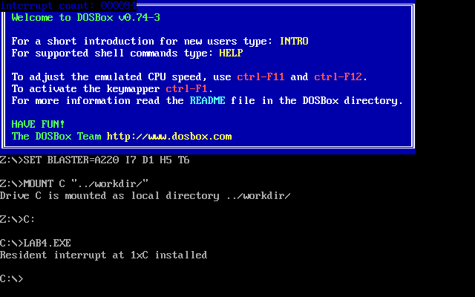
Шаг 2. Результаты работы программы приведены на снимке экрана:
Результатом работы прерывания является отображение на экране количества вызовов прерывания таймера. Запустим программу, отображающую карту сегментов памяти в виде списка блоков MCB из лабораторной работы №3:
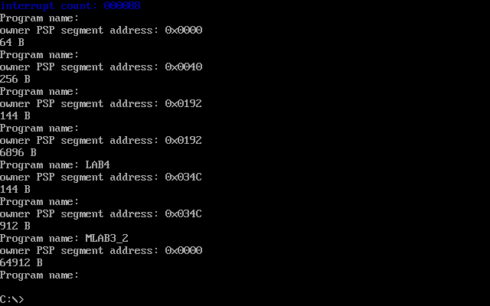
Видно, что LAB4.EXE по-прежнему занимает сегмент памяти, даже после завершения своей работы.
Шаг 3. Запустим LAB4.EXE ещё раз, уже при установленном обработчике прерывания таймера:
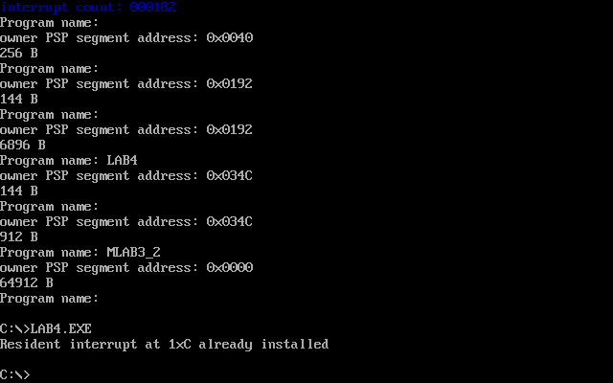

Программа определила корректно, что обработчик по адресу 0x1C в векторе прерываний уже установлен, и не стала вносить изменения ещё раз.
Шаг 4. Запустим программу с ключом выгрузки /un.
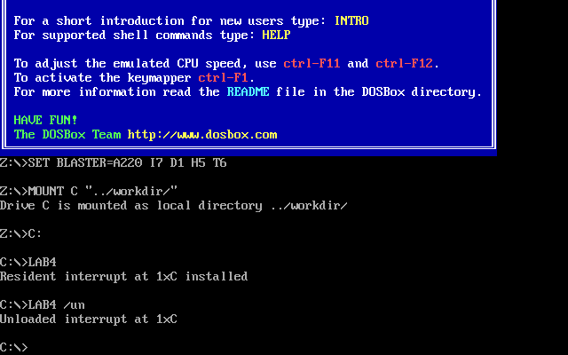
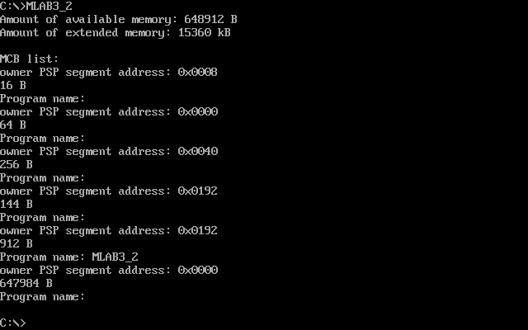
Как видно на снимках экрана, память, занятая резидентным модулем, была освобождена, и вектор прерываний аппаратного таймера был восстановлен в исходные значения.
Ответы на контрольные вопросы.
1. Примено каждые 50 миллисекунд регистры CS:IP устанавливаются в значение, определённое прерыванием в векторе прерываний по адресу 0x1C, при этом их предудщие значения записываются на стек. Само прерывание, реализованное в лабораторной работе, сохраняет значения всех изменяемых регистров (AX, BX, CX, DX), выполняет необходимые операции, восстанавливает значения регистров и при помощи инструкции iret восстанавливает значения регистров CS:IP, сохранённые на стеке, возвращая управление текущей программе.
2. Использованные прерывания:
- int 0x10 — видео-сервис BIOS
- int 0x21 — функции DOS
- int 0x1C — пользовательское прерывание таймера
Заключение. В ходе выполнения данной лабораторной работы был исследован механизм прерываний, структура вектора прерываний, и был построен обработчик аппратных прерываний таймера, генерируемых через опредлённые интервалы времени. Полученная программа может как загружать, так и выгружать в память резиднентный модуль, хранящий набор инструкций для обработчика прерываний таймера и некоторую другую информацию (CS:IP предыдущего обработчика прерываний таймера, сегмент резидента и т. д.). Переключаться между загрузкой и выгрузкой можно, подавая в качестве аргумента командной строки флаг /un. Само прерывание хранит количество вызовов с момента загрузки.

